**Pressemitteilung**

**Industrielle Biotechnologie Bayern Netzwerk GmbH**

*Martinsried, 13.06.2019 – Der Förderverein Industrielle Biotechnologie Bayern e.V. wählte Ende Mai geballte weibliche Führungskompetenz in den Vorstand: Dipl.-Ing. Birgit Lewandowski von FRITZMEIER Umwelttechnik folgt Dr. Hermann Heumann nach, der sich auf eigenen Wunsch nicht mehr zur Wahl stellte. Prof. Dr. Wolfgang Liebl von der TU München sowie Dr. Axel Trefzer von Thermo Fisher Scientific GENEART wurden für weitere zwei Jahre in ihrem Amt bestätigt. Die Vorstände wählten aus ihrer Mitte Dr. Trefzer zum Vorstandsvorsitzenden. Damit wird das bewährte Konzept fortgeführt, bei dem der Vereinsvorstand gleichermaßen die Gruppen der Großindustrie, der klein- und mittelständischen Unternehmen und der Akademie im Förderverein repräsentiert.*

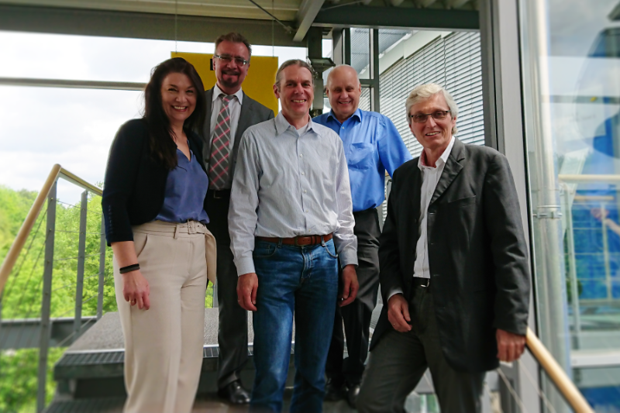

(V.l.n.r.) Dipl.-Ing. Birgit Lewandowski (neues Vorstandsmitglied), Prof. Dr. Haralabos Zorbas (Geschäftsführer der IBB Netzwerk GmbH), Dr. Axel Trefzer (Vorstandsvorsitzender), Dr. Hermann Heumann (scheidender Vorstandsvorsitzender) sowie Prof. Dr. Wolfgang Liebl (Vorstandsmitglied). Bild: IBB Netzwerk GmbH.

Die Vereinsmitglieder des Fördervereins Industrielle Biotechnologie Bayern e.V. bestätigten in ihrer Mitgliederversammlung am 29. Mai 2019 in Martinsried zwei der bisher drei Vorstandsmitglieder für weitere zwei Jahre in ihrem Amt: Prof. Wolfgang Liebl, Ordinarius des Lehrstuhls für Mikrobiologie an der Technischen Universität München und Dr. Axel Trefzer, Leiter Forschung und Entwicklung bei der Thermo Fisher Scientific GENEART GmbH. Als drittes Vorstandsmitglied bestimmten die Vereinsmitglieder Frau Dipl.-Ing. Birgit Lewandowski, Bereichsleiterin Biotechnologie bei FRITZMEIER Umwelttechnik GmbH & Co. KG. Anschließend ernannten die Vorstände Dr. Axel Trefzer zu ihrem Vorstandsvorsitzenden.

Frau Lewandowski folgt auf Dr. Hermann Heumann, der sich auf eigenen Wunsch nicht mehr als Kandidat zur Wahl stellte. Dr. Heumann vertrat den Förderverein als Vorstandsvorsitzender seit Mai 2017. Mit seinem damaligen Amtsantritt erweiterte sich auch erstmals das Format dieses Gremiums. Seitdem vertritt je einer der drei Vorstände jeweils die Anliegen einer bestimmten Mitgliedergruppe im Verein: Prof. Liebl steht für die Interessen der akademischen Mitglieder ein, Dr. Trefzer für die Großindustrie und Frau Lewandowski als Nachfolgerin Dr. Heumanns für die Klein- und Mittelständler.

„Mit Frau Lewandowski konnten wir eine erfahrene Führungspersönlichkeit aus einem bayerischen Biotech-Unternehmen für uns gewinnen. Noch dazu ist Sie ein ‚alter Hase‘ im Bereich der Geschäftsentwicklung durch Projekte mit Partnern aus Industrie und Akademie. ​Damit sind ihr die Herausforderungen, mit denen klein- und mittelständische Unternehmen in unserer Branche zu kämpfen haben, bestens vertraut“, lobt Dr. Heumann.

Birgit Lewandowski freut sich über das entgegengebrachte Vertrauen der Vereinsmitglieder und dankt ihrem Vorgänger: „Mit seinem außergewöhnlichen Engagement für die Industrielle Biotechnologie in Bayern hinterlässt Hermann Heumann große Fußstapfen. Gerade das spornt mich aber an, mein Bestes zu geben, um ihm würdig nachzufolgen.“

Ihre Vorstandskollegen Prof. Liebl und Dr. Trefzer ergänzten: „Auch wir bedanken uns bei Hermann Heumann für die gemeinsame Zeit und die strategischen Reformen, die wir zusammen auf den Weg gebracht haben. Es ist nicht immer leicht, die Interessen so unterschiedlicher Mitglieder auf einen Nenner zu bringen. Doch die vergangenen zwei Jahre haben uns gezeigt, dass uns die lebhafte Diskussionskultur im Verein zwar einerseits fordert, aber andererseits nur ein weiteres Mal unter Beweis stellt, wie bedeutsam und hochrelevant die Industrielle Biotechnologie für die unterschiedlichsten Akteure ist. Dem wollen wir auch in der nächsten Amtszeit wieder Rechnung tragen.“

(3.451 Zeichen)

**Hintergrund: Förderverein Industrielle Biotechnologie Bayern e.V. & Industrielle Biotechnologie Bayern Netzwerk GmbH (IBB Netzwerk GmbH)**

Der *Förderverein Industrielle Biotechnologie Bayern e.V.* wurde im Juni 2008 gegründet und ist einziger Gesellschafter der *IBB Netzwerk GmbH*. Die GmbH unterhält als operative Einheit ein Partnernetzwerk aus über 100 aktiven Mitgliedern. Neben dem Anstoßen von F&E-Projekten und der Akquise von Fördermitteln für die Projektpartner gehören auch die Dissemination von relevanten Nachrichten, der Dialog mit Industrie und Politik sowie die Öffentlichkeitsarbeit zum Aufgabenspektrum der IBB Netzwerk GmbH. Die GmbH wird vom Bayerischen Staatsministerium für Wirtschaft, Landesentwicklung und Energie gefördert. Weiterhin finanziert sich das Unternehmen über umfangreiche Eigenmittel aus Projektpartnerschaften, Projektunteraufträgen, Dienstleistungsverträgen sowie Managementaufträgen.

**Kontakt:**

Industrielle Biotechnologie Bayern Netzwerk GmbH

Katrin Härtling-Tindl

Am Klopferspitz 19

D-82152 Martinsried

Tel.: +49 89 5404547-11

Fax: +49 89 5404547-15

E-Mail: [katrin.haertling@ibbnetzwerk-gmbh.com](mailto:katrin.haertling@ibbnetzwerk-gmbh.com)

Web: [www.ibbnetzwerk-gmbh.com](http://www.ibbnetzwerk-gmbh.com)